

CENTRO DE ESTUDIOS PROFESIONALES  
[Glorieta Ángel Herrera Oria, s/n, 41930 Bormujos, Sevilla](https://goo.gl/maps/MeykttZYGNUCQCnK8)

MANTIS BUG TRACKER



Realizado por:

Jhonatan Guzmán Panozo.

CURSO: 1º DAW

**ÍNDICE**

**HOJA DE CONTROL DEL DOCUMENTO** 1

1. INTRODUCCIÓN 2

2. INSTALACIÓN Y CONFIGURACIÓN DE XAMPP 2

3. INSTALACIÓN Y CONFIGURACIÓN DE MANTIS BUG TRACKER 5

4. CONCLUSIONES 5

# **HOJA DE CONTROL DEL DOCUMENTO**

|  |  |  |  |
| --- | --- | --- | --- |
| DOCUMENTO / ARCHIVO | | | |
| Fecha última Modificación | 25/04/2024 | Versión / Revisión | v01r02 |
| Fecha Creación | 20/04/2024 |  |  |
| Fecha Finalización | 25/04/2024 |  |  |
| Ubicación Física | CLASE/CASA |  |  |

|  |  |  |
| --- | --- | --- |
| REGISTRO DE CAMBIOS | | |
| Versión / Revisión | Página | Descripción |
| v01r01 | 2-6 | Introducción e instalación de los progamas |
| v01r02 | 6- | Proceso de Mantisbt y conclusión. |
|  |  |  |

|  |  |
| --- | --- |
| AUTORES DEL DOCUMENTO | |
| Apellidos, Nombre | Curso |
| Guzmán Panozo, Jhonatan | 1º SSII DAW |
|  |  |
|  |  |
|  |  |
|  |  |

|  |  |  |
| --- | --- | --- |
| PREPARADO | REVISADO | APROBADO |
| Jhonatan Guzmán Panozo | Jhonatan Guzmán Panozo | Rafael Madrigal Toscano |

1. INTRODUCCIÓN

Mantis Bug Tracker es una herramienta de seguimiento de errores y gestión de problemas utilizada principalmente en el desarrollo de software. Sirve para ayudar a los equipos de desarrollo a rastrear, gestionar y solucionar problemas o errores en el software durante todo el ciclo de vida del desarrollo. Algunas de las funciones principales son:

**Seguimiento de errores**: Permite a los equipos registrar, asignar y dar seguimiento a los errores o problemas identificados durante el desarrollo del software.

**Gestión de problemas**: Puede gestionar errores y otras tareas, como solicitudes de funciones, mejoras o cualquier otro tipo de problema relacionado con el software.

**Asignación de tareas**: Se asignan problemas a miembros específicos del equipo para su resolución, para distribuir la carga de trabajo de manera eficiente.

**Comunicación:** Facilita la comunicación entre los miembros del equipo al proporcionar comentarios y actualizaciones sobre el estado de los problemas.

**Seguimiento del estado**: Permite realizar un seguimiento del estado de los problemas, como si están abiertos, en progreso, resueltos o cerrados.

**Informes y análisis**: Proporciona herramientas para generar informes y análisis sobre la cantidad y el tipo de problemas encontrados, el tiempo dedicado a resolverlos, entre otros aspectos, lo que ayuda a mejorar el proceso de desarrollo.

1. INSTALACIÓN Y CONFIGURACIÓN DE XAMPP

Para poder realizar la práctica, previamente deberemos tener instalado XAMPP. Buscamos y lo descargamos. <https://www.apachefriends.org/es/download.html>

Se abrirá una página y comenzará automáticamente la descarga, que por defecto estará en la carpeta Descargas.

Abrimos la carpeta y comenzamos la instalación. Aceptamos y siguiente.

Y seguimos con siguiente a todo, hasta que comience la descarga de datos. Cuando se complete todo, pulsamos siguiente. Damos permiso ….

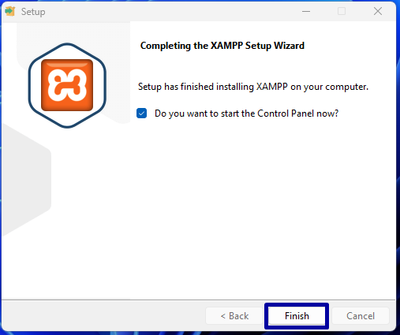Ya tenemos XAMPP instalado.

Ahora comenzaremos a configurarla. Pulsamos Start en Apache y MySQL.

Y en nuestro buscador escribimos: “localhost” para verificar que funciona.

1. INSTALACIÓN Y CONFIGURACIÓN DE MANTIS BUG TRACKER

Para poder descargar Mantis Bug Tracker debemos ir a la siguiente página. <https://mantisbt.org/download.php>

Pulsamos en Download y nos redirigirá a otra página.

Se descargará el archivo zip, por defecto en nuestra carpeta Descargas.

Descomprimimos la carpeta y extraemos los archivos.

Una vez extraída la carpeta, la copiaremos en xamppe, en htdocs.

A nuestra carpeta la renombramos como: Mantisbt y lo pegamos, de tal forma que saldría así:

Para ver que funciona correctamente, en nuestro navegador escribimos: localhost/mantisbt

Deberemos cambiar la zona horaria a Madrid y luego Install

Y se instalaría

Nos debemos de crear una cuenta con el usuario administrator y la contraseña root.

Y nos saldría de esta forma

Le damos a administrator-Mi cuenta.

Rellenamos los campos y actualizamos usuario.

1. CREACIÓN DE UN PROYECTO

Para crear el proyecto deberemos hacer lo siguiente

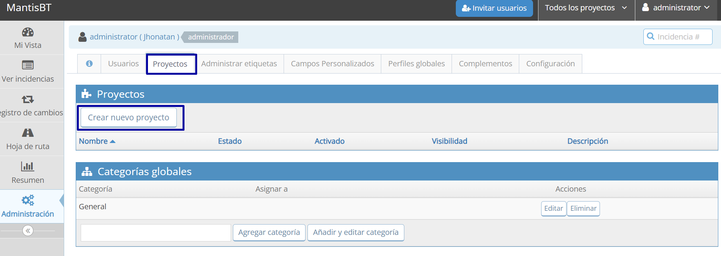

Rellenamos los campos

Y nos saldría así

Si queremos podemos crear subproyectos

1. CREACIÓN USUARIOS

Para crear usuarios nuevos debemos seguir los siguientes pasos:

Nos saldrá lo siguiente, y rellenamos con los datos de los usuarios que vayamos a añadir y la función que vayan a desarrollar.

1. CONCLUSIONES
2. CONCLUSIONES
3. CONCLUSIONES
4. CONCLUSIONES
5. CONCLUSIONES
6. CONCLUSIONES

En resumen, Mantis Bug Tracker es una herramienta fundamental para los equipos de desarrollo de software, ya que ayuda a mantener un registro organizado de los problemas y errores, facilitando su resolución y mejorando la calidad del software final.